Resolución del Pleno del Instituto de Transparencia, Acceso a la Información Pública y Protección de Datos Personales del Estado de México y Municipios, con domicilio en Metepec, Estado de México, del veintiocho de junio de dos mil veintitrés.

VISTO el expediente formado con motivo del Recurso de Revisión 03127/INFOEM/IP/RR/2023, promovido por una persona de manera anónima que en lo sucesivo se denominará EL RECURRENTE, en contra de la respuesta emitida por el Ayuntamiento de Lerma, que en lo sucesivo se denominará EL SUJETO OBLIGADO, se procede a dictar la presente resolución con base en lo siguiente:

ANTECEDENTES

I. De la Solicitud de Información
El doce de mayo de dos mil veintitrés, EL RECURRENTE presentó a través del Sistema de Acceso a la Información Mexiquense, que en lo subsecuente se denominará EL SAIMEX ante EL SUJETO OBLIGADO, la solicitud de Acceso a la Información pública, a la que se le asignó el número de expediente 00108/LERMA/IP/2023, mediante la cual requirió lo siguiente:

“los recibos de pago del 1 de enero de 2022 al 30 de abril de 2023 de los siuguientes servidores publicos: 1. Edgar Facundo Cervantes 2. Antonio Cervanrtes Sanchez 3. Ruben Cervantes Sanchez 4. Juventino Tamayo Cervantes 5. KAREN LIZBETH GUEVARA SUAREZ” (Sic).

MODALIDAD DE ENTREGA: vía SAIMEX.

II. Respuesta del Sujeto Obligado
De las constancias que integran el expediente electrónico del SAIMEX se advierte que EL SUJETO OBLIGADO dio respuesta a la Solicitud de Acceso a la Información, el dos de junio de dos mil veintitrés, en los términos que a continuación se citan:

“…En atención y respuesta a su solicitud, le comento que la información se encuentra disponible para su consulta en la siguiente liga: https://ipomex.org.mx/ipo3/lgt/indice/LERMA/art_92_viii.web

ATENTAMENTE

Lic. Brisa Valentina Ramos Franco” (sic)

III. Del Recurso de Revisión
Inconforme con la respuesta del SUJETO OBLIGADO, el dos de junio de dos mil veintitrés, EL RECURRENTE interpuso el Recurso de Revisión objeto del presente estudio, el cual fue registrado en EL SAIMEX y se le asignó el número de expediente 03127/INFOEM/IP/RR/2023, en el que señaló como:

Acto impugnado:

“la incoherente respuesta a mi solicitud de información”

Así como, razones o motivos de inconformidad:

“me dan como respuesta un link que ndirige hacia donde no se puede obtener la informacion, lo que demuestra la actitud dolosa y sistematica del sujeto obligado para no entregar lo solicitado,” (sic)

IV. Del turno del Recurso de Revisión
El recurso de que se trata se envió electrónicamente al Instituto de Transparencia, Acceso a la Información Pública y Protección de Datos Personales del Estado de México y Municipios el dos de junio de dos mil veintitrés; por lo que, con fundamento en el artículo 185, fracción I de la Ley de Transparencia y Acceso a la Información Pública del Estado de México y Municipios, se turnó, a través del SAIMEX, a la comisionada Sharon Cristina Morales Martínez, a efecto de decretar su admisión o desechamiento.

a) Admisión del Recurso de Revisión
De las constancias del expediente electrónico del SAIMEX, se advierte que el seis de junio de dos mil veintitrés, se acordó la admisión a trámite del Recurso de Revisión que nos ocupa; así como la integración del expediente respectivo, mismo que se puso a disposición de las partes, para que en un plazo máximo de siete días hábiles EL RECURRENTE manifestara lo que a su derecho conviniera, a efecto de presentar pruebas o alegatos y, en su caso, EL SUJETO OBLIGADO rindiera su correspondiente Informe Justificado; lo anterior , conforme a lo dispuesto por el artículo 185 de la Ley de Transparencia y Acceso a la Información Pública del Estado de México y Municipios.

b) Informe Justificado
Conforme a las constancias que obran en el expediente electrónico del SAIMEX, del Recurso de Revisión materia del presente estudio, se desprende que atento a lo dispuesto en el artículo 185 de la Ley de Transparencia y Acceso a la Información Pública del Estado de México y Municipios, dentro del término legalmente concedido al RECURRENTE, éste no realizó manifestación alguna, ni presentó pruebas o alegatos, de igual forma EL SUJETO OBLIGADO no rindió su Informe Justificado, tal y como se aprecia en la siguiente imagen:


c) Cierre de Instrucción
Por lo que, una vez analizado el estado procesal que guarda el expediente, el veintidós de junio de dos mil veintitrés, la Comisionada Sharon Cristina Morales Martínez acordó el cierre de instrucción, así como la remisión del mismo, a efecto de ser resuelto, de conformidad con lo establecido en el artículo 185 fracciones VI y VIII de la Ley de Transparencia y Acceso a la Información Pública del Estado de México y Municipios.

CONSIDERANDO

PRIMERO. Competencia.
Este Instituto de Transparencia, Acceso a la Información Pública y Protección de Datos Personales del Estado de México y Municipios, es competente para conocer y resolver el presente Recurso de Revisión, conforme a lo dispuesto en los artículos 6, Apartado A de la Constitución Política de los Estados Unidos Mexicanos; 5, párrafos trigésimo, trigésimo primero y trigésimo segundo, fracciones IV y V de la Constitución Política del Estado Libre y Soberano de México; 2 fracción II, 13, 29, 36, fracciones I y II, 176, 178, 179, 181 párrafo tercero y 185 de la Ley de Transparencia y Acceso a la Información Pública del Estado de México y Municipios; y 9, fracciones I y XXIII y 11 del Reglamento Interior del Instituto de Transparencia, Acceso a la Información Pública y Protección de Datos Personales del Estado de México y Municipios.

SEGUNDO. Interés.
El Recurso de Revisión fue interpuesto por parte legítima, en atención a que se presentó por EL RECURRENTE, quien es la misma persona que formuló la solicitud de Acceso a la Información pública al SUJETO OBLIGADO, pues para ello, es necesario que el particular ingrese al SAIMEX mediante la utilización de su clave de usuario y contraseña.

TERCERO. Oportunidad.
El Recurso de Revisión se interpuso dentro del plazo de quince días hábiles contados a partir del día siguiente en que EL RECURRENTE tuvo conocimiento de la respuesta impugnada, tal y como lo prevé el artículo 178 de la Ley de Transparencia y Acceso a la Información Pública del Estado de México y Municipios, que establece:

“Artículo 178. El solicitante podrá interponer, por sí mismo o a través de su representante, de manera directa o por medios electrónicos, recurso de revisión ante el Instituto o ante la Unidad de Transparencia que haya conocido de la solicitud dentro de los quince días hábiles, siguientes a la fecha de la notificación de la respuesta.

A falta de respuesta del sujeto obligado, dentro de los plazos establecidos en esta Ley, a una solicitud de Acceso a la Información pública, el recurso podrá ser interpuesto en cualquier momento, acompañado con el documento que pruebe la fecha en que presentó la solicitud.

En el caso de que se interponga ante la Unidad de Transparencia, ésta deberá remitir el recurso de revisión al Instituto a más tardar al día siguiente de haberlo recibido.”

En esa tesitura, atendiendo a que EL SUJETO OBLIGADO notificó la respuesta a la solicitud de información pública el día dos de junio de dos mil veintitrés; el plazo de quince días hábiles que prevé el artículo 178 de la Ley de la materia el cual otorga al RECURRENTE para presentar el Recurso de Revisión, transcurrió del cinco al veintitrés de junio de dos mil veintitrés, sin contemplar en el cómputo los días tres, cuatro, diez, once, diecisiete y dieciocho de junio de dos mil veintitrés, por corresponder a sábados y domingos, considerados como días inhábiles, en términos del artículo 3, fracción X de la Ley de Transparencia y Acceso a la Información Pública del Estado de México y Municipios.

En ese tenor, si el Recurso de Revisión que nos ocupa, se interpuso el dos de junio de dos mil veintitrés, éste se encuentra dentro de los márgenes temporales previstos en el precepto legal citado en el párrafo anterior y, por tanto, su interposición se realizó dentro de los términos legales ya referidos.

Lo anterior es así, toda vez que aun cuando el medio de impugnación que nos ocupa, se haya interpuesto el mismo día en que fue notificada la respuesta impugnada, ello es insuficiente para desechar el Recurso de Revisión de mérito, toda vez que el precepto legal citado, sólo establece que estos medios de defensa se han de promover dentro de los quince días hábiles siguientes al en que EL RECURRENTE tenga conocimiento de la respuesta impugnada; sin embargo, no prohíbe que el Recurso de Revisión, se presente el mismo día en que aquélla fue notificada.

En sustento a lo anterior, es aplicable por analogía la Jurisprudencia número 1a./J. 41/2015 (10a.), Décima época, sustentada por la Primera Sala de la Suprema Corte de Justicia de la Nación, visible en la página 569, libro 19, tomo I, de la Gaceta del Semanario Judicial de la Federación, del mes de junio de 2015, cuyo rubro y texto esgrimen:

“RECURSO DE RECLAMACIÓN. SU INTERPOSICIÓN NO ES EXTEMPORÁNEA SI SE REALIZA ANTES DE QUE INICIE EL PLAZO PARA HACERLO. Conforme al artículo 104, párrafo segundo, de la Ley de Amparo, el recurso de reclamación podrá interponerse por cualquiera de las partes, por escrito, dentro del término de tres días siguientes al en que surta efectos la notificación de la resolución impugnada. Ahora bien, dicho numeral sólo refiere que el aludido medio de defensa no puede hacerse valer después de tres días, por tanto, no impide que el escrito correspondiente se presente antes de iniciado ese término. De ahí que si dicho recurso se interpone antes de que inicie el plazo para hacerlo, su presentación no es extemporánea.”

Por lo tanto, en aras de privilegiar el derecho de acceso a la información se entra al estudio del presente Recurso de Revisión, sin que la fecha en que se presentó afecte la resolución.

CUARTO. Procedibilidad.
Este Órgano Garante considera importante precisar que conforme al artículo 180, fracción II, último párrafo de la Ley de Transparencia y Acceso a la Información Pública del Estado de México y Municipios, que prevé cuando las solicitudes se presenten de manera electrónica no es requisito indispensable el proporcionar el nombre, tal como se muestra a continuación:

“Artículo 180. El recurso de revisión contendrá:
…
II. El nombre del solicitante que recurre o de su representante y, en su caso, …
En caso de que el recurso se interponga de manera electrónica no será indispensable que contengan los requisitos establecidos en las fracciones II, IV, VII y VIII.”
(Énfasis añadido)

Por lo que, derivado que el Recurso de Revisión materia del presente asunto, se interpuso de manera electrónica, no es necesario que contenga determinados requisitos, entre ellos, el nombre del RECURRENTE; por lo que, en el presente caso, al haber sido presentado el Recurso de Revisión vía SAIMEX, dicho requisito resulta innecesario.

Lo anterior es así, pues el artículo 15 de Ley de Transparencia y Acceso a la Información Pública del Estado de México y Municipios prevé que, toda persona tendrá acceso a la información sin necesidad de acreditar interés alguno o justificar su utilización, de lo que se infiere que para el ejercicio del derecho de acceso a la información pública, el nombre no es un requisito sine qua non para que los particulares ejerzan el derecho de acceso a la información pública, pues por el contrario la Ley de la materia prevé en su artículo 155, párrafo segundo la posibilidad de que las solicitudes de información sean anónimas, al utilizar un nombre incompleto o, inclusive un seudónimo.

Aunado a lo anterior, cabe precisar que los artículos 6, Apartado A, fracciones III y IV de la Constitución Política de los Estados Unidos Mexicanos y 5, párrafos trigésimo, trigésimo primero y trigésimo segundo, fracciones I, III, IV y V de la Constitución Política del Estado Libre y Soberano de México, garantizan el ejercicio del derecho de acceso a la información pública, toda vez que disponen que toda persona sin necesidad de acreditar interés alguno o justificar su utilización, tendrá acceso gratuito a la información pública.

Asimismo, se estima que el requisito relativo al nombre del RECURRENTE no constituye un supuesto indispensable de procedibilidad de los Recursos de Revisión, en términos de los artículos 25 de la Convención Americana de Derechos Humanos, 1 párrafos segundo y tercero, 6 apartado A, fracciones III y IV de la Constitución Política de los Estados Unidos Mexicanos y 5, párrafo vigésimo segundo de la Constitución Política del Estado Libre y Soberano de México, debido a que el acceso a la información pública es un Derecho Humano que no requiere legitimación en la causa, sino que únicamente basta con que se encuentre legitimado en el procedimiento de Recurso de Revisión, circunstancia que se acredita en las constancias electrónicas del expediente, de las que se desprende que EL RECURRENTE es la misma persona que realizó la solicitud de acceso a la información pública que ahora se impugna.

Es así que, para el estudio de la materia sobre la que se resuelve el presente Recurso de Revisión, resulta intrascendente conocer el nombre de la persona que lo hubiere promovido, en virtud de que tanto la Constitución Política de los Estados Unidos Mexicanos, como la Constitución Política del Estado Libre y Soberano de México, reconocen la prerrogativa de los individuos para que no resulte necesario la acreditación de un interés o justificar la utilización de la información; siendo ocioso realizar dicho análisis; toda vez que, se limitaría el ejercicio de un Derecho Humano, como el Derecho de Acceso a la Información Pública, por una cuestión procedimental.

QUINTO. Estudio y Resolución del Recurso.
Una vez determinada la vía sobre la que versará el presente recurso, y previa revisión del expediente electrónico formado en EL SAIMEX con motivo de la solicitud de información y del recurso a que da origen, es de señalar que el análisis del presente, se basará en el contenido íntegro de las actuaciones que obran en el expediente electrónico, para así estar en posibilidad de dictar el fallo correspondiente conforme a derecho, tomando en consideración los elementos aportados por las partes y respetando en todo momento al principio de máxima publicidad consagrado en la Constitución Política de los Estados Unidos Mexicanos, en la Constitución Política del Estado Libre y Soberano de México y demás leyes aplicables en la materia; así como, en los Tratados Internacionales en los que el Estado Mexicano sea parte, en concordancia con el párrafo tercero del artículo 1 de la Constitución Política de los Estados Unidos Mexicanos y los numerales 8 y 9 de la Ley de Transparencia y Acceso a la Información Pública del Estado de México y Municipios.

Primero, es importante señalar que EL SUJETO OBLIGADO es competente para generar, recopilar, administrar, manejar, procesar, archivar, corregir o poseer la información solicitada, derivado de que éste ha asumido la misma, ya que en respuesta refirió que la información se encontraba disponible para su consulta en la liga electrónica que proporcionó. .

Por lo que, el hecho de que EL SUJETO OBLIGADO haya asumido contar con la información pública solicitada, aceptó que es información que genera, recopila, administra, maneja, procesa, archiva o corrige, en el ejercicio de sus funciones de derecho público, motivo por el cual se actualiza el supuesto jurídico, previsto en el artículo 12 de la Ley de Transparencia y Acceso a la Información Pública del Estado de México y Municipios, que a la letra señala:

“Artículo 12. Quienes generen, recopilen, administren, manejen, procesen, archiven o conserven información pública serán responsables de la misma en los términos de las disposiciones jurídicas aplicables.

Los sujetos obligados sólo proporcionarán la información pública que se les requiera y que obre en sus archivos y en el estado en que ésta se encuentre. La obligación de proporcionar información no comprende el procesamiento de la misma, ni el presentarla conforme al interés del solicitante; no estarán obligados a generarla, resumirla, efectuar cálculos o practicar investigaciones.”

En atención a lo anterior, el estudio de la naturaleza jurídica de la información pública solicitada, tiene por objeto determinar si EL SUJETO OBLIGADO la genera, recopila, administra, maneja, procesa, archiva o corrige; sin embargo, en aquellos casos en que éste la asume, a nada práctico nos conduciría su estudio, ya que como se observa de la respuesta vertida por EL SUJETO OBLIGADO, dicha información, fue admitida por el mismo; actualizándose el supuesto artículo 12 de la Ley de la materia, anteriormente referido.

Una vez precisado lo anterior, se procede a realizar el análisis de la respuesta del SUJETO OBLIGADO a fin de determinar si cumple con los requisitos del derecho de Acceso a la Información Pública, por lo que en primer término debemos recordar que EL RECURRENTE en el ejercicio de su derecho de Acceso a la Información solicitó los recibos de diversos servidores públicos, correspondientes del uno de enero de dos mil veintidós al treinta de abril de dos mil veintitrés.

Al respecto, EL SUJETO OBLIGADO mediante respuesta comento que la información se encuentra disponible para su consulta en la siguiente liga electrónica https://ipomex.org.mx/ipo3/lgt/indice/LERMA/art_92_viii.web.

Ante tal respuesta, el particular interpuso el Recurso de Revisión materia del presente asunto, adoleciéndose medularmente porque el link proporcionado no dirige a donde se puede obtener la información.

Asimismo, es importante señalar que EL RECURRENTE no realizó manifestaciones, alegatos o pruebas y por su parte EL SUJETO OBLIGADO omitió rendir su Informe Justificado, en el término establecido en el numeral 185, fracción II de la Ley de Transparencia y Acceso a la Información Pública del Estado de México y Municipios.

Ahora bien, respecto a la respuesta proporcionada por EL SUJETO OBLIGADO es necesario precisar que el artículo 161 de la de Transparencia y Acceso a la Información Pública del Estado de México y Municipios, dispone que cuando la información pública requerida por el solicitante ya esté disponible al público en formatos electrónicos disponibles en internet se deberá hacer del conocimiento del particular por el medio requerido la fuente, el lugar y la forma en que se puede consultar la información, dentro de un plazo no mayor a cinco días, como a continuación se observa:

“Artículo 161. Cuando la información requerida por el solicitante ya esté disponible al público en medios impresos, tales como libros, compendios, trípticos, registros públicos, en formatos electrónicos disponibles en Internet o en cualquier otro medio, se le hará saber por el medio requerido por el solicitante la fuente, el lugar y la forma en que puede consultar, reproducir o adquirir dicha información en un plazo no mayor a cinco días hábiles. La fuente deberá ser precisa y concreta y no debe implicar que el solicitante realice una búsqueda en toda la información que se encuentre disponible.”

Por lo anterior, este Órgano Garante advierte que la información que pretendía entregar EL SUJETO OBLIGADO mediante respuesta, no se encuentra acorde a lo que establece el artículo antes referido, pues en primer término la respuesta emitida no se realizó dentro de los primeros cinco días, aunado a que la liga electrónica direcciona a las remuneraciones de los servidores públicos, no así a los recibos de nómina requeridos por el particular.

Lo anterior es así, pues de la búsqueda realizada a todos los registros que se encuentran disponibles en el link proporcionado por EL SUJETO OBLIGADO, se advierte únicamente las remuneraciones de los servidores públicos referidos en la solicitud, para mayor referencia se insertan las siguientes imágenes:

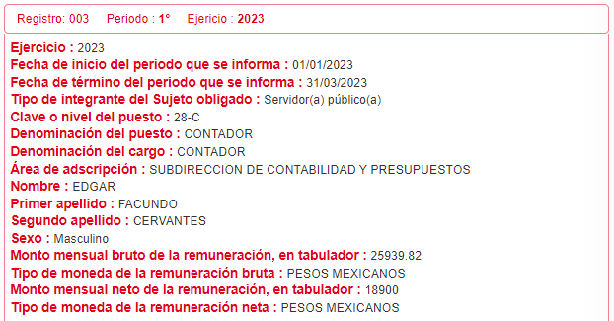
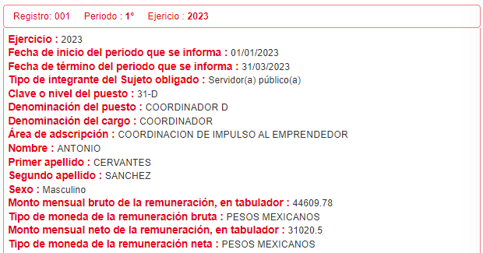

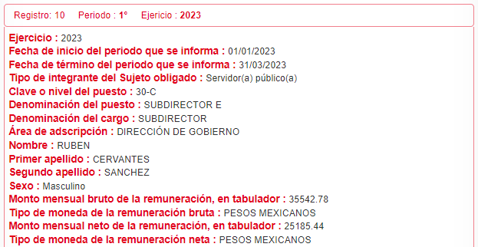
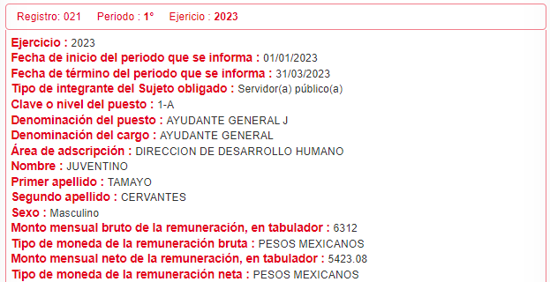

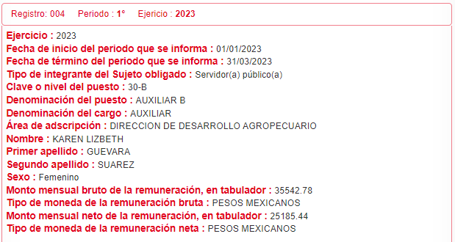

Derivado de lo anterior, es conveniente referir que el artículo 1.8, fracción IX, del Código Administrativo del Estado de México, establece que para que un acto administrativo tenga validez, deberá guardar congruencia con lo solicitado; asimismo, resulta necesario traer a colación, el Criterio con clave de control SO/002/2017, de la Segunda Época, emitido por el Instituto Nacional de Transparencia, Acceso a la Información y Protección de Datos Personales, que señala lo siguiente:
“Congruencia y exhaustividad. Sus alcances para garantizar el derecho de acceso a la información. De conformidad con el artículo 3 de la Ley Federal de Procedimiento Administrativo, de aplicación supletoria a la Ley Federal de Transparencia y Acceso a la Información Pública, en términos de su artículo 7; todo acto administrativo debe cumplir con los principios de congruencia y exhaustividad. Para el efectivo ejercicio del derecho de acceso a la información, la congruencia implica que exista concordancia entre el requerimiento formulado por el particular y la respuesta proporcionada por el sujeto obligado; mientras que la exhaustividad significa que dicha respuesta se refiera expresamente a cada uno de los puntos solicitados. Por lo anterior, los sujetos obligados cumplirán con los principios de congruencia y exhaustividad, cuando las respuestas que emitan guarden una relación lógica con lo solicitado y atiendan de manera puntual y expresa, cada uno de los contenidos de información.”

Es así que, derivado que el particular solicitó recibos de nómina de diversos servidores públicos, resulta importante traer a colación el contenido del artículo 147 de la Constitución Política del Estado Libre y Soberano de México, el cual establece lo siguiente:

“Artículo 147.- El Gobernador o Gobernadora, los Diputados o Diputadas, y los Magistrados o Magistradas de los Tribunales Superior de Justicia y de Justicia Administrativa del Estado de México, los miembros del Consejo de la Judicatura, los trabajadores y trabajadoras al servicio del Estado, las y los integrantes, y las y los servidores de los organismos constitucionalmente autónomos, así como los miembros de los ayuntamientos y demás servidores públicos municipales recibirán una retribución adecuada e irrenunciable por el desempeño de su empleo, cargo o comisión, que será determinada en el presupuesto de egresos que corresponda.
Las remuneraciones mínimas y máximas se determinarán con base, entre otros, en los factores siguientes: población, recursos económicos disponibles, costo promedio de vida, índice inflacionario, grado de marginalidad, productividad en la prestación de servicios públicos, responsabilidad de la función y eficiencia en la recaudación de ingresos, de acuerdo con la información oficial correspondiente.
La remuneración será determinada anual y equitativamente en el Presupuesto de Egresos correspondiente bajo las bases siguientes:
I. Se considera remuneración o retribución toda percepción en efectivo o en especie, con excepción de los apoyos y los gastos sujetos a comprobación que sean propios del desarrollo del trabajo y los gastos de viaje en actividades oficiales;
II. Ningún servidor público podrá recibir remuneración, en términos de la fracción anterior, por el desempeño de su función, empleo, cargo o comisión, mayor a la establecida;
III. Ninguna servidora pública o servidor público podrá tener una remuneración igual o mayor que su superior jerárquico; salvo que el excedente sea consecuencia del desempeño de varios empleos públicos, que su remuneración sea producto de las condiciones generales de trabajo, derivado de un trabajo técnico calificado o por especialización en su función, la suma de dichas retribuciones no deberá exceder la mitad de la remuneración establecida para el Presidente de la República y la remuneración establecida para la Gobernadora o Gobernador del Estado en el presupuesto correspondiente;
IV. No se concederán ni cubrirán jubilaciones, pensiones o haberes de retiro, ni liquidaciones por servicios prestados, como tampoco préstamos o créditos, sin que éstas se encuentren asignadas por la ley, decreto legislativo, contrato colectivo o condiciones generales de trabajo. Estos conceptos no formarán parte de la remuneración. Quedan excluidos los servicios de seguridad que requieran los servidores públicos por razón del cargo desempeñado;
V. Las remuneraciones y sus tabuladores serán públicos, y deberán especificar y diferenciar la totalidad de sus elementos fijos y variables tanto en efectivo como en especie”
(Énfasis añadido)

En este orden de ideas, el artículo 3°, fracción XXXII, del Código Financiero del Estado de México y Municipios, establece que la remuneración consiste en los pagos hechos por concepto de sueldo, compensaciones, gratificaciones, habitación, primas, comisiones, prestaciones, en especie y cualquier otra percepción o prestación que se entregue al servidor por su trabajo.

Resulta importante señalar que por cuanto hace a las percepciones, la Ley Federal del Trabajo que en su artículo 84 establece lo siguiente:

“Artículo 84.- El salario se integra con los pagos hechos en efectivo por cuota diaria, gratificaciones, percepciones, habitación, primas, comisiones, prestaciones en especie y cualquiera otra cantidad o prestación que se entregue al trabajador por su trabajo.”

De igual forma, la Ley del Trabajo de los Servidores Públicos del Estado y Municipios, en su artículo 220 K, establece los documentos que tiene la obligación de conservar EL SUJETO OBLIGADO, entre los que se encuentran los recibos de pagos:

“ARTÍCULO 220 K.- La institución o dependencia pública tiene la obligación de conservar y exhibir en el proceso los documentos que a continuación se precisan:
I. Contratos, Nombramientos o Formato Único de Movimientos de Personal, cuando no exista Convenio de condiciones generales de trabajo aplicable;
II. Recibos de pagos de salarios o las constancias documentales del pago de salario cuando sea por depósito o mediante información electrónica;
III. Controles de asistencia o la información magnética o electrónica de asistencia de los servidores públicos;
IV. Recibos o las constancias de depósito o del medio de información magnética o electrónica que sean utilizadas para el pago de salarios, prima vacacional, aguinaldo y demás prestaciones establecidas en la presente ley; y
V. Los demás que señalen las leyes.
Los documentos señalados en la fracción I de este artículo, deberán conservarse mientras dure la relación laboral y hasta un año después; los señalados por las fracciones II, III, IV durante el último año y un año después de que se extinga la relación laboral, y los mencionados en la fracción V, conforme lo señalen las leyes que los rijan. Los documentos y constancias aquí señalados, la institución o dependencia podrá conservarlos por medio de los sistemas de digitalización o de información magnética o electrónica o cualquier medio descubierto por la ciencia y las constancias expedidas por el encargado del área de personal de éstas, harán prueba plena. “

Del anterior precepto legal, se advierte que toda institución o dependencia pública del Estado de México, debe conservar las constancias documentales del pago de salario cuando sea por depósito o mediante información electrónica, debe conservar dicha documentación durante el último año y un año después de que se extinga la relación laboral, a través de los sistemas de digitalización o de información magnética o electrónica.

Por otro lado, es necesario referir que la Ley de Fiscalización Superior del Estado de México, señala que los municipios que conforman el Estado de México, entre ellos el Sujeto Obligado, es considerado como ente fiscalizable, como así lo señalan el artículo 4 fracción II de la Ley de Fiscalización Superior del Estado de México, el cual señala:

“Artículo 4. Son sujetos de fiscalización:
…
II. Los municipios del Estado de México…”
(Énfasis añadido)

Asimismo, el ordenamiento legal referido señala en su artículo 8, fracción XI, que el Órgano Superior de Fiscalización del Estado de México, tiene como una de sus atribuciones el de emitir los Lineamientos Integración del Informe Trimestral de los Sujetos de Fiscalización Municipales, como se advierte a continuación:

“Artículo 8. El Órgano Superior tendrá las siguientes atribuciones:
…
XI. Establecer los lineamientos, criterios, procedimientos, métodos y sistemas para las acciones de control y evaluación, necesarios para la fiscalización de las cuentas públicas y los informes trimestrales…” (Sic)

Ahora bien, es de destacarse que los entes fiscalizables, tal es el caso del SUJETO OBLIGADO, en la integración de los informes trimestrales por disposición de los artículos 349 y 350 del Código Financiero del Estado de México y Municipios, enviarán al Órgano Superior de Fiscalización para su análisis y evaluación, dentro de los primeros veinte días hábiles posteriores al término del trimestre que se informa, la información patrimonial, presupuestal, de obra pública, la de nómina, así como del avance del cumplimiento del Plan de Desarrollo del Estado de México; preceptos que son del tenor literal siguiente:

“Artículo 349.- Las Dependencias, Entidades Públicas y Organismos Autónomos, de acuerdo con su naturaleza jurídica y según corresponda, proporcionarán con la periodicidad que determinen la Secretaría y las tesorerías, la información contable que comprenderá la patrimonial y presupuestal, para la integración de los estados financieros.
En caso de que no se proporcione la información o la que reciban no cumpla con la forma y plazos establecidos por éstas, podrán suspender la ministración de recursos, hasta en tanto se regularicen.

Artículo 350.- La Secretaría y las tesorerías enviarán al Órgano Superior, de manera trimestral, dentro de los primeros veinte días hábiles posteriores al término del trimestre que se informa, para su análisis, la siguiente información:
I. Patrimonial.
II. Presupuestal.
III. De la obra pública.
IV. De nómina.
V. Avance del cumplimiento del Plan de Desarrollo del Estado de México.

Los informes trimestrales deberán contener la evolución de las finanzas públicas integradas con los comentarios correspondientes y los estados financieros consolidados, así como un reporte de los ingresos y egresos de los organismos auxiliares. El informe trimestral correspondiente al cuarto trimestre se entregará junto con las Cuentas Públicas del ejercicio fiscal de que se trate.”
(Énfasis añadido)
Al respecto, el Órgano Superior de Fiscalización del Estado de México (OSFEM), emitió el “Acuerdo 06/2022 por el que se emiten los Lineamientos, fechas de capacitación y calendarización para la entrega de los informes trimestrales de las entidades fiscalizables del Estado de México del ejercicio fiscal 2022, en el que en la Matriz de documentos, firmas y archivos del Municipio, correspondiente al Módulo 4, Submódulo Nómina y Comprobantes fiscales se advierte que los comprobantes fiscales deben ser generados de manera quincenal, para mayor referencia se inserta la siguiente imagen:
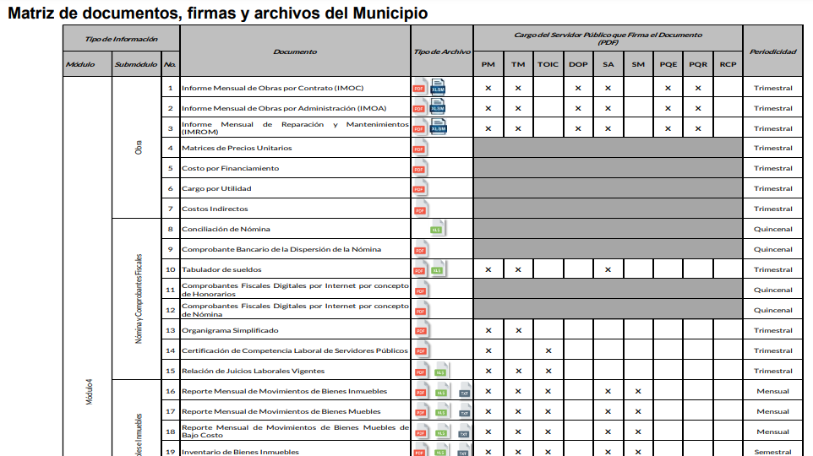
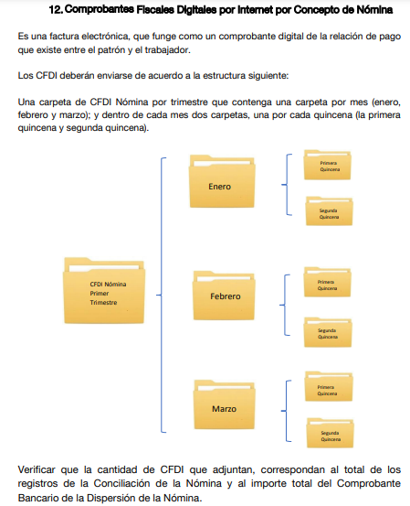

Derivado de lo anterior, se acredita que EL SUJETO OBLIGADO, genera información que da cuenta de lo requerido por el particular.

En consecuencia, este Órgano Garante determina ordenar de ser procedente en versión pública, los recibos de pago de los servidores públicos referidos en la solicitud, del periodo comprendido de uno de enero de dos mil veintidós al treinta de abril de dos mil veintitrés.

Ahora bien, no se omite comentar que de que los documentos de los cuales se ordena su entrega, deberán ser entregados en versión pública; pues, el derecho de acceso a la información pública tiene como limitante el respeto a la intimidad y a la vida privada de las personas, es por ello que este Órgano Garante debe cuidar que los datos personales que obren en poder de los Sujetos Obligados sean protegidos y únicamente se den a conocer aquéllos que abonen a la rendición de cuentas y a la transparencia en el ejercicio de las atribuciones que tienen conferidas. De este modo, en armonía entre los principios constitucionales de máxima publicidad y de protección de datos personales, la ley permite la elaboración de versiones públicas en las que se suprima aquella información relacionada con la vida privada de los particulares

En ese sentido, sólo podrán ser testados los datos que actualicen las hipótesis normativas previstas en dicho precepto legal, y deberá procederse a su clasificación mediante las formalidades de Ley, es decir, que el Comité de Transparencia del SUJETO OBLIGADO emita el Acuerdo de Clasificación correspondiente debidamente fundado y motivado, en el cual se sustente la versión pública, misma que deberá cumplir cabalmente con las formalidades previstas en el precepto antes referido, así como con los numerales aplicables de los LINEAMIENTOS GENERALES EN MATERIA DE CLASIFICACIÓN Y DESCLASIFICACIÓN DE LA INFORMACIÓN, ASÍ COMO PARA LA ELABORACIÓN DE VERSIONES PÚBLICAS, publicados en el Diario Oficial de la Federación en fecha 15 de abril de 2016, mediante Acuerdo del Consejo Nacional del Sistema Nacional de Transparencia, Acceso a la Información Pública y Protección de Datos Personales.

Así, respecto de los documentos que EL SUJETO OBLIGADO ha de entregar en versión pública, se deberá omitir, eliminar o suprimir la información personal de los servidores públicos, como Registro Federal de Contribuyentes, Clave Única de Registro de Población, Clave del Instituto de Seguridad Social del Estado de México y Municipios, los descuentos que se realicen por pensión alimenticia o deducciones estrictamente personales o de cualquier índole siempre que, no se encuentren relacionados con los impuestos o las cuotas por seguridad social, número de cuenta o cualquier otro dato que ponga en riesgo la vida, seguridad y salud de dichas personas.

En el caso específico de la nómina solicitada, obran datos que son considerados confidenciales, cuyo acceso debe ser restringido, los cuales deben testarse al momento de la elaboración de versiones públicas, como es el caso del Registro Federal de Contribuyentes (RFC), la Clave Única de Registro de Población (CURP), la Clave de cualquier tipo de seguridad social (ISSEMYM, u otros), así como, los préstamos o descuentos que se le hagan al servidor público.

Por cuanto hace al Registro Federal de Contribuyentes de las personas físicas, constituye un dato personal, ya que se genera con caracteres alfanuméricos obtenidos a partir del nombre en mayúsculas sin acentos ni diéresis y la fecha de nacimiento de cada persona; es decir la primera letra del apellido paterno; seguida de la primera letra Vocal del primer apellido; seguida de la primera letra del segundo apellido y por último la primera letra del nombre, posterior la fecha de nacimiento año/mes/día y finalmente la homoclave; la cual, para su obtención es necesario acreditar personalidad, fecha de nacimiento entre otros con documentos oficiales.

Al respecto, es aplicable el Criterio 19/17 de la Segunda Época, emitido por el Instituto Nacional de Transparencia, Acceso a la Información y Protección de Datos Personales, que dice:

“Registro Federal de Contribuyentes (RFC) de personas físicas. El RFC es una clave de carácter fiscal, única e irrepetible, que permite identificar al titular, su edad y fecha de nacimiento, por lo que es un dato personal de carácter confidencial.” (Sic)
(Énfasis añadido)

De lo anterior, se desprende que el Registro Federal de Contribuyentes se vincula al nombre de su titular, permitiendo identificar la edad de la persona y fecha de nacimiento, determinando la identificación de dicha persona para efectos fiscales, por lo que éste constituye un dato personal que concierne a una persona física identificada e identificable en términos de los artículos 3, fracción IX de la Ley de Transparencia y Acceso a la Información Pública del Estado de México y Municipios y 4, fracción XI de la Ley de Protección de Datos Personales en Posesión de Sujetos Obligados del Estado de México y Municipios.

Por cuanto hace a la Clave Única de Registro de Población, constituye un dato personal, ya que tiene como finalidad registrar a cada una de las personas que integran la población del país, con los datos que permitan certificar y acreditar fehacientemente su identidad, la cual servirá para identificarla de manera individual.

Lo anterior, tiene sustento en los artículos 86 y 91 de la Ley General de Población, la cual señala lo siguiente:

“Artículo 86. El Registro Nacional de Población tiene como finalidad registrar a cada una de las personas que integran la población del país, con los datos que permitan certificar y acreditar fehacientemente su identidad.
Artículo 91. Al incorporar a una persona en el Registro Nacional de Población, se le asignará una clave que se denominará Clave Única de Registro de Población. Esta servirá para registrarla e identificarla en forma individual.”
(Énfasis añadido)

Ahora bien, la Clave Única de Registro de Población, está integrada de 18 elementos representados por letras y números, que se generan a partir de los datos contenidos en un documento probatorio de identidad (acta de nacimiento, carta de naturalización o documento migratorio), la cual se integra de la primera letra del apellido paterno; seguida de la primera letra Vocal del primer apellido; seguida de la primera letra del segundo apellido y por último la primera letra del nombre; fecha de nacimiento año/mes/día; sexo; Entidad Federativa de nacimiento; consonantes internas del nombre y apellidos; un diferenciador de homonimia y siglo; y un digito verificador, que garantizan la correcta integración.

Al respecto, el Instituto Nacional de Transparencia, Acceso a la Información y Protección de Datos Personales (INAI), a través del Criterio 18/17 de la Segunda Época, señala literalmente lo siguiente:
“Clave Única de Registro de Población (CURP). La Clave Única de Registro de Población se integra por datos personales que sólo conciernen al particular titular de la misma, como lo son su nombre, apellidos, fecha de nacimiento, lugar de nacimiento y sexo. Dichos datos, constituyen información que distingue plenamente a una persona física del resto de los habitantes del país, por lo que la CURP está considerada como información confidencial.” (Sic)
(Énfasis añadido)

De lo anterior, se desprende que la Clave Única de Registro de Población, se encuentra vinculada al nombre y apellidos de la persona, permitiendo identificar fecha y lugar de nacimiento, así como el sexo; datos que únicamente le atañen a su titular, por lo que, ésta constituye un dato personal que concierne a una persona física identificada e identificable en términos de los artículos 2, fracción II de la Ley de Transparencia y Acceso a la Información Pública del Estado de México y Municipios y 4, fracción XI de la Ley de Protección de Datos Personales en Posesión de Sujetos Obligados del Estado de México y Municipios.

Por cuanto hace a la Clave de cualquier tipo de seguridad social (ISSEMYM, u otros), está integrado por una secuencia de números con los que se identifica a los trabajadores que cubren las cuotas respectivas, asimismo, lo identifica con la fuente de trabajo; por lo que al ser una clave de identificación de los trabajadores, constituye información confidencial, dato que únicamente le atañe al servidor público, por lo constituye un dato personal que concierne a una persona física identificada e identificable en términos de los artículos 2, fracción II de la Ley de Transparencia y Acceso a la Información Pública del Estado de México y Municipios y 4, fracción XI de la Ley de Protección de Datos Personales en Posesión de Sujetos Obligados del Estado de México y Municipios.
Respecto de los préstamos o descuentos de carácter personal, éstos no deben tener relación con la prestación del servicio; es decir, son confidenciales los préstamos o descuentos que se le hagan a la persona en los que no se involucren instituciones públicas, en virtud de no favorecer en la transparencia y rendición de cuentas, sino, por el contrario con ello se violentaría la protección de información confidencial, porque incide en la intimidad de un individuo identificado.

Por su parte, el artículo 84 de la Ley del Trabajo de los Servidores Públicos del Estado y Municipios, señala:

“ARTICULO 84. Sólo podrán hacerse retenciones, descuentos o deducciones al sueldo de los servidores públicos por concepto de:
I. Gravámenes fiscales relacionados con el sueldo;
II. Deudas contraídas con las instituciones públicas o dependencias por concepto de anticipos de sueldo, pagos hechos con exceso, errores o pérdidas debidamente comprobados;
III. Cuotas sindicales;
IV. Cuotas de aportación a fondos para la constitución de cooperativas y de cajas de ahorro, siempre que el servidor público hubiese manifestado previamente, de manera expresa, su conformidad;
V. Descuentos ordenados por el Instituto de Seguridad Social del Estado de México y Municipios, con motivo de cuotas y obligaciones contraídas con éste por los servidores públicos;
VI. Obligaciones a cargo del servidor público con las que haya consentido, derivadas de la adquisición o del uso de habitaciones consideradas como de interés social;
VII. Faltas de puntualidad o de asistencia injustificadas;
VIII. Pensiones alimenticias ordenadas por la autoridad judicial; o
IX. Cualquier otro convenido con instituciones de servicios y aceptado por el servidor público.
El monto total de las retenciones, descuentos o deducciones no podrá exceder del 30% de la remuneración total, excepto en los casos a que se refieren las fracciones IV, V y VI de este artículo, en que podrán ser de hasta el 50%, salvo en los casos en que se demuestre que el crédito se concedió con base en los ingresos familiares para hacer posible el derecho constitucional a una vivienda digna, o se refieran a lo establecido en la fracción VIII de este artículo, en que se ajustará a lo determinado por la autoridad judicial.”
(Énfasis añadido)

Derivado de lo anterior, la ley establece claramente cuáles son esos descuentos o gravámenes que directamente se relacionan con las obligaciones adquiridas como servidores públicos y aquéllos que únicamente inciden en su vida privada. De este modo, descuentos por pensiones alimenticias o créditos adquiridos con instituciones privadas o públicas pero que fueron contraídas en forma individual, son información que debe clasificarse como confidencial.

Por lo que hace a los Códigos Bidimensionales y los denominados Códigos QR, se trata de barras en dos dimensiones que al igual a los códigos de barras o códigos unidimensionales, son utilizados para almacenar diversos tipos datos de manera codificada, los cuales a través de lectores que pueden ser obtenidos por cualquier persona, pueden obtener los referidos datos, los cuales pueden corresponder a datos personales como Registro Federal de Contribuyentes (RFC) y la Clave Única de Registro de Población (CURP).

Por ende, EL SUJETO OBLIGADO debe testar los datos confidenciales, sin pasar por alto que la clasificación respectiva tiene que cumplirse a través de la forma y formalidades que la Ley impone; es decir, mediante Acuerdo debidamente fundado y motivado, en términos de los numerales 49, fracción VIII y 132, fracciones II y III de la Ley de Transparencia y Acceso a la Información Pública del Estado de México y Municipios, así como los numerales Segundo, fracción XVIII, y del Cuarto al Décimo Primero de los Lineamientos Generales en materia de Clasificación y Desclasificación de la Información, así como para la elaboración de Versiones Públicas, que literalmente expresan:

Ley de Transparencia y Acceso a la Información Pública del Estado de México y Municipios

“Artículo 49. Los Comités de Transparencia tendrán las siguientes atribuciones:
VIII. Aprobar, modificar o revocar la clasificación de la información;
Artículo 132. La clasificación de la información se llevará a cabo en el momento en que:
…
II. Se determine mediante resolución de autoridad competente; o
III. Se generen versiones públicas para dar cumplimiento a las obligaciones de transparencia previstas en esta Ley.”

Lineamientos Generales en materia de Clasificación y Desclasificación de la Información

“Segundo.- Para efectos de los presentes Lineamientos Generales, se entenderá por:
XVIII. Versión pública: El documento a partir del que se otorga acceso a la información, en el que se testan partes o secciones clasificadas, indicando el contenido de éstas de manera genérica, fundando y motivando la reserva o confidencialidad, a través de la resolución que para tal efecto emita el Comité de Transparencia.
Cuarto. Para clasificar la información como reservada o confidencial, de manera total o parcial, el titular del área del sujeto obligado deberá atender lo dispuesto por el Título Sexto de la Ley General, en relación con las disposiciones contenidas en los presentes lineamientos, así como en aquellas disposiciones legales aplicables a la materia en el ámbito de sus respectivas competencias, en tanto estas últimas no contravengan lo dispuesto en la Ley General.
Los sujetos obligados deberán aplicar, de manera estricta, las excepciones al derecho de acceso a la información y sólo podrán invocarlas cuando acrediten su procedencia.
Quinto. La carga de la prueba para justificar toda negativa de acceso a la información, por actualizarse cualquiera de los supuestos de clasificación previstos en la Ley General, la Ley Federal y leyes estatales, corresponderá a los sujetos obligados, por lo que deberán fundar y motivar debidamente la clasificación de la información ante una solicitud de acceso o al momento en que generen versiones públicas para dar cumplimiento a las obligaciones de transparencia, observando lo dispuesto en la Ley General y las demás disposiciones aplicables en la materia.
Sexto. Los sujetos obligados no podrán emitir acuerdos de carácter general ni particular que clasifiquen documentos o expedientes como reservados, ni clasificar documentos antes de que se genere la información o cuando éstos no obren en sus archivos.
La clasificación de información se realizará conforme a un análisis caso por caso, mediante la aplicación de la prueba de daño y de interés público.
Séptimo. La clasificación de la información se llevará a cabo en el momento en que:
I. Se reciba una solicitud de acceso a la información;
II. Se determine mediante resolución del Comité de Transparencia, el órgano garante competente, o en cumplimiento a una sentencia del Poder Judicial; o
III. Se generen versiones públicas para dar cumplimiento a las obligaciones de transparencia previstas en la Ley General, la Ley Federal y las correspondientes de las entidades federativas.
Los titulares de las áreas deberán revisar la información requerida al momento de la recepción de una solicitud de acceso, para verificar, conforme a su naturaleza, si encuadra en una causal de reserva o de confidencialidad.
Octavo. Para fundar la clasificación de la información se debe señalar el artículo, fracción, inciso, párrafo o numeral de la ley o tratado internacional suscrito por el Estado mexicano que expresamente le otorga el carácter de reservada o confidencial.
Para motivar la clasificación se deberán señalar las razones o circunstancias especiales que lo llevaron a concluir que el caso particular se ajusta al supuesto previsto por la norma legal invocada como fundamento.
En caso de referirse a información reservada, la motivación de la clasificación deberá comprender el análisis de la prueba del daño a que hace referencia el artículo 104 de la Ley General, en relación con el artículo trigésimo tercero de los presentes lineamientos, así como las circunstancias que justifican el establecimiento de determinado plazo de reserva.
Noveno. En los casos en que se solicite un documento o expediente que contenga partes o secciones clasificadas, los titulares de las áreas deberán elaborar una versión pública fundando y motivando la clasificación de las partes o secciones que se testen, siguiendo los procedimientos establecidos en el Capítulo IX de los presentes lineamientos.
Décimo. Los titulares de las áreas, deberán tener conocimiento y llevar un registro del personal que, por la naturaleza de sus atribuciones, tenga acceso a los documentos clasificados. Asimismo, deberán asegurarse de que dicho personal cuente con los conocimientos técnicos y legales que le permitan manejar adecuadamente la información clasificada, en los términos de la Ley General de Archivo, Lineamientos para la Organización y Conservación de Archivos y demás normatividad aplicable.
En ausencia de los titulares de las áreas, la información será clasificada o desclasificada por la persona que lo supla, en términos de la normativa que rija la actuación del sujeto obligado.
Décimo primero. En el intercambio de información entre sujetos obligados para el ejercicio de sus atribuciones, los documentos que se encuentren clasificados deberán llevar la leyenda correspondiente de conformidad con lo dispuesto en el Capítulo VIII de los presentes lineamientos.”
(Énfasis Añadido)

Es importante referir que, EL SUJETO OBLIGADO deberá seguir el procedimiento legal establecido para su clasificación, esto es, que su Comité de Transparencia emita un Acuerdo de Clasificación que cumpla con las formalidades previstas, antes citadas que lo sustente, en el que se expongan los fundamentos y razones que llevaron a la autoridad a testar, suprimir o eliminar datos de dicho soporte documental, ya que el no hacerlo, implica que lo entregado no es legal ni formalmente una versión pública, sino más bien una documentación ilegible, incompleta o tachada; pues no señalar las razones por las que no se aprecian determinados datos, ya sea porque se testan o suprimen, deja al solicitante en estado de incertidumbre, al no conocer o comprender porque no aparecen en la documentación respectiva, es decir, si no se exponen de manera puntual las razones de ello se estaría violentando desde un inicio el derecho de acceso a la información del solicitante.

Debido a lo anteriormente expuesto, este Órgano Garante, estima que las razones o motivos de inconformidad hechos valer por EL RECURRENTE devienen fundadas y suficientes para MODIFICAR la respuesta del SUJETO OBLIGADO y ordenarle haga entrega de la información descrita en el presente Considerando.
Así, con fundamento en lo previsto en los artículos 5, párrafos trigésimo, trigésimo primero y trigésimo segundo, fracciones IV y V de la Constitución Política del Estado Libre y Soberano de México; 2, fracción II, 29, 36, fracciones I y II, 176, 178, 179, 181, 185 fracción I, 186 y 188 de la Ley de Transparencia y Acceso a la Información Pública del Estado de México y Municipios, este Pleno:

R E S U E L V E

PRIMERO. Resultan fundadas las razones o motivos de inconformidad planteadas por EL RECURRENTE, en términos del Considerando QUINTO de la presente resolución.

SEGUNDO. Se MODIFICA la respuesta proporcionada por EL SUJETO OBLIGADO, que generó el Recurso de Revisión 03127/INFOEM/IP/RR/2023, en términos del considerando QUINTO de la presente resolución, se ORDENA al SUJETO OBLIGADO entregar al RECURRENTE, a través del Sistema de Acceso a la Información Mexiquense (SAIMEX), en versión pública, lo siguiente:

“Los recibos de pago de los servidores públicos referidos en la solicitud, del periodo comprendido de 1 de enero de 2022 al 30 de abril de 2023.

Debiendo notificar al RECURRENTE el Acuerdo de Clasificación de la información que emita el Comité de Transparencia con motivo de la versión pública.”

TERCERO. Notifíquese la presente resolución al Titular de la Unidad de Transparencia del Sujeto Obligado, para que conforme al artículo 186 último párrafo, 189 segundo párrafo y 194 de la Ley de Transparencia y Acceso a la Información Pública del Estado de México y Municipios; dé cumplimiento a lo ordenado dentro del plazo de diez días hábiles, e informe a este Instituto en un plazo de tres días hábiles siguientes sobre el cumplimiento dado a la presente y, se le apercibe que en caso de negarse a cumplir la presente resolución o hacerlo de manera parcial, se le impondrá una medida de apremio de conformidad con lo previsto en los artículos 198, 200, fracción III; 214, 215 y 216 de la Ley de Transparencia y Acceso a la Información Pública del Estado de México y Municipios.

CUARTO. Notifíquese al RECURRENTE la presente resolución vía Sistema de Acceso a la Información Mexiquense SAIMEX.

QUINTO. Hágase del conocimiento al RECURRENTE, que de conformidad con lo establecido en el artículo 196 de la Ley de Transparencia y Acceso a la Información Pública del Estado de México y Municipios, podrá impugnarla vía Juicio de Amparo en los términos de las leyes aplicables.

SEXTO. De conformidad con el artículo 198 de la Ley de Transparencia y Acceso a la Información Pública del Estado de México y Municipios, de considerarlo procedente, el Sujeto Obligado de manera fundada y motivada, podrá solicitar una ampliación de plazo para el cumplimiento de la presente resolución.
ASÍ LO RESUELVE, POR UNANIMIDAD DE VOTOS EL PLENO DEL INSTITUTO DE TRANSPARENCIA, ACCESO A LA INFORMACIÓN PÚBLICA Y PROTECCIÓN DE DATOS PERSONALES DEL ESTADO DE MÉXICO Y MUNICIPIOS, CONFORMADO POR LOS COMISIONADOS JOSÉ MARTÍNEZ VILCHIS; MARÍA DEL ROSARIO MEJÍA AYALA; SHARON CRISTINA MORALES MARTÍNEZ; LUIS GUSTAVO PARRA NORIEGA Y GUADALUPE RAMÍREZ PEÑA; EN LA VIGÉSIMA CUARTA SESIÓN ORDINARIA CELEBRADA EL VEINTIOCHO DE JUNIO DE DOS MIL VEINTITRÉS, ANTE EL SECRETARIO TÉCNICO DEL PLENO, ALEXIS TAPIA RAMÍREZ.
SCMM/BLA/DEMF/RPG

https://legislacion.edomex.gob.mx/sites/legislacion.edomex.gob.mx/files/files/pdf/cod/vig/codvig007.pdf
https://legislacion.edomex.gob.mx/sites/legislacion.edomex.gob.mx/files/files/pdf/gct/2022/abril/abr051/ab_r051a.pdf

